Tiết theo KHGD: 15,16

# TÊN BÀI DẠY: HÌNH BÌNH HÀNH

**Thời gian thực hiện: 02 tiết**

**I.** **MỤC TIÊU**:

**1. Về kiến thức:**

- Giải thích được tính chất về cạnh đối, góc đối, đường chéo của hình bình hành.

- Nhận biết được dấu hiệu để một tứ giác là hình bình hành (ví dụ: tứ giác có hai đường chéo cắt nhau tại trung điểm của mỗi đường là hình bình hành).

- HS vẽ được hình bình hành, biết chứng minh tứ giác là hình bình hành.

- Rèn kĩ năng suy luận vận dụng tính chất của hình bình hành để chứng minh các đoạn thẳng bằng nhau, góc bằng nhau, chứng minh ba điểm thẳng hàng, hai đường thẳng song song.

**2. Về năng lực**

***Năng lực chung:***

- Năng lực tự chủ và tự học trong tìm tòi khám phá

- Năng lực giao tiếp và hợp tác trong trình bày, thảo luận và làm việc nhóm

- Năng lực giải quyết vấn đề và sáng tạo trong thực hành, vận dụng.

***Năng lực chuyên biệt:***

- Góp phần tạo cơ hội để HS phát triển một số NL toán học như: NL tư duy và lập luận toán học; NL giải quyết vấn đề toán học.

**3. Về phẩm chất**

- Có ý thức học tập, ý thức tìm tòi, khám phá và sáng tạo, có ý thức làm việc nhóm, tôn trọng ý kiến các thành viên khi hợp tác.

- Chăm chỉ tích cực xây dựng bài, có trách nhiệm, chủ động chiếm lĩnh kiến thức theo sự hướng dẫn của GV.

**\* Học sinh khuyết tât**: Nhận biết được hình bình hành

**II. THIẾT BỊ DẠY HỌC VÀ HỌC LIỆU**

***1. Đối với GV:*** SGK, Tài liệu giảng dạy, giáo án, đồ dùng dạy học.

***2. Đối với HS***: SGK, SBT, vở ghi, giấy nháp, đồ dùng học tập (bút, thước...), bảng nhóm, bút viết bảng nhóm.

**III. TIẾN TRÌNH DẠY HỌC**

**A. HOẠT ĐỘNG KHỞI ĐỘNG (MỞ ĐẦU)**

**a) Mục tiêu:** Giúp học sinh có cơ hội trải nghiệm, thảo luận về việc nhận biết các hình ảnh trong thực tế có dạng hình bình hành. Đặt vấn đề này có khả năng thu hút học sinh vào bài học.

**b) Nội dung:** HS đọc tình huống mở đầu, GV nêu câu hỏi, HS trả lời, Lớp nhận xét, GV sử dụng cơ hội giới thiệu bài mới.

**c) Sản phẩm:** HS trả lời được câu hỏi mở đầu.

**d) Tổ chức thực hiện:**

***Bước 1: Chuyển giao nhiệm vụ:***

- GV yêu cầu HS đọc tình huống mở đầu:

Trong thiết kế tay vịn cầu thang *(Hình 34)* người ta thường để các cặp thanh sườn song song với nhau, các cặp thanh trụ song song với nhau, tạo nên các hình bình hành.

| *“Hình bình hành có những tính chất gì? Có những dấu hiệu nào để nhận biết một tứ giác là hình bình hành”.*  ***Bước 2: Thực hiện nhiệm vụ:*** HS quan sát và chú ý lắng nghe, thảo luận nhóm đôi hoàn thành yêu cầu.  ***Bước 3: Báo cáo, thảo luận:*** GV gọi một số HS trả lời, HS khác nhận xét, bổ sung.  ***Bước 4: Kết luận, nhận định:*** GV đánh giá kết quả của HS, trên cơ sở đó dẫn dắt HS vào bài học mới: ***Bài 4: Hình bình hành.*** |  |
| --- | --- |

**B. HÌNH THÀNH KIẾN THỨC MỚI**

***Hoạt động 1: Định nghĩa***

**a) Mục tiêu:**

* Giúp HS có cơ hội trải nghiệm, thảo luận về định nghĩa và tính chất đặc trưng của hình bình hành qua việc quan sát *hình 35* SGK trang 105 và so sánh các cặp cạnh đối AB và CD, AD và BC của tứ giác ABCD có song song với nhau hay không? .

**b) Nội dung:**

* HS đọc SGK, nghe giảng, thực hiện các nhiệm vụ được giao, suy nghĩ trả lời câu hỏi, thực hiện các hoạt động, luyện tập.

**c) Sản phẩm:** HS hình thành được kiến thức bài học, câu trả lời của HS cho các câu hỏi, cho HĐ1, VD1.

**d) Tổ chức thực hiện:**

| **HĐ CỦA GV VÀ HS** | **NỘI DUNG** |
| --- | --- |
| ***Bước 1: Chuyển giao nhiệm vụ:***  - HS thực hiện **HĐ1**.  GV giúp HS có cơ hội trải nghiệm, thảo luận về định nghĩa và tính chất đặc trưng của hình bình hành qua việc quan sát hình 35.  - GV nêu câu hỏi  - HS trả lời, lớp nhận xét  - GV đánh giá  - HS thực hiện **VD1**.  GV giúp HS có cơ vận dụng kiến thức vừa học vào làm bài tập và nhận biết được hình bình hành cữ như sử dụng định nghĩa hình bình hành vào bài toán.  - GV nêu câu hỏi  - HS trả lời, lớp nhận xét  - GV đánh giá  ***Bước 2: Thực hiện nhiệm vụ:***  - HS theo dõi SGK, chú ý nghe, tiếp nhận kiến thức, hoàn thành các yêu cầu, thảo luận nhóm.  - GV quan sát hỗ trợ.  ***Bước 3: Báo cáo, thảo luận:***  - HS giơ tay phát biểu, lên bảng trình bày  - Một số HS khác nhận xét, bổ sung cho bạn.  ***Bước 4: Kết luận, nhận định:***  GV tổng quát lưu ý lại kiến thức trọng tâm và yêu cầu HS ghi chép đầy đủ vào vở. | **I. Định nghĩa**  **HĐ1:**  Cho biết các cặp đối AB và CD, AD và BC của tứ giác ABCD ở *hình 35* có song song với nhau hay không?  ***Gợi ý:*** các cặp đối AB và CD, AD và BC của tứ giác ABCD ở *hình 35* có song song với nhau  **Định nghĩa:**  ***Hình bình hành là tứ giác có hai cặp cạnh đối song song.***  **VD1:** Ở hình 36, tứ giác nào là hình bình hành? Vì sao?  ***Giải:***   * Ở hình 36a, ta có $\hat{M_{1}}=\hat{Q_{1}}$ và $\hat{M_{1}}$, $\hat{Q_{1}}$ ở vị trí đồng vị nên MN // NP.   Ta lại có $\hat{Q_{1}}=\hat{P_{1}}$ và $\hat{Q_{1}}$, $\hat{P_{1}}$ ở vị trí đồng vị nên MQ // NP.  Do đó, tứ giác MNPQ là hình bình hành.   * Ở hình 36b, AB và CD cắt nhau tại O nên AB và CD không song song với nhau. Do đó, tứ giác ABCD không phải là hình bình hành. |

***Hoạt động 2: Tính chất***

**a) Mục tiêu:** Giúp HS có cơ hội trải nghiệm, thảo luận về định nghĩa và tính chất đặc trưng của hình bình hành qua HĐ2 và so sánh các tam giác bằng nhau.

**b) Nội dung:** HS đọc SGK để tìm hiểu nội dung kiến thức theo yêu cầu của GV, chú ý nghe giảng, thực hiện các hoạt động, luyện tập.

**c) Sản phẩm:** HS hình thành được kiến thức bài học, câu trả lời của HS cho các câu hỏi, cho HĐ2, VD2.

**d) Tổ chức thực hiện:**

| **HOẠT ĐỘNG CỦA GV VÀ HS** | **NỘI DUNG** |
| --- | --- |
| ***Bước 1: Chuyển giao nhiệm vụ:***  - GV yêu cầu HS thảo luận nhóm đôi, hoàn thành **HĐ2**.  - HS hoạt động nhóm đôi trình bày vào phiếu.  - GV thu phiếu bài tập của các nhóm sau đó trình chiếu lên tivi sửa chữa chung trước lớp. Gọi một HS lên bảng trình bày lại trên bảng.  - HS dưới lớp tự chữa lại vào vở.  Qua HĐ2 GV gợi ý HS rút ra tính chất của hình bình hành.  - GV yêu cầu HS vận dụng làm VD2, luyện tập 1.  - HS vận dụng tính chất hình bình hành làm VD2, luyện tập 1.    ***Bước 2: Thực hiện nhiệm vụ:***  - HS theo dõi SGK, chú ý nghe, tiếp nhận kiến thức, suy nghĩ trả lời câu hỏi, hoàn thành các yêu cầu.  - GV: quan sát và trợ giúp HS.  ***Bước 3: Báo cáo, thảo luận:***  - HS giơ tay phát biểu, lên bảng trình bày  - Một số HS khác nhận xét, bổ sung cho bạn.  ***Bước 4: Kết luận, nhận định:*** GV tổng quát lưu ý lại kiến thức trọng tâm và yêu cầu HS ghi chép đầy đủ vào vở. | **II**. **Tính chất**  **HĐ2:** ChoHình bình hành ABCD *(Hình 37)*.  a) Hai tam giác ABD và CDB có bằng nhau hay không?  Từ đó, hãy so sánh các cặp đoạn thẳng: AB và CD; DA và BC.  b) So sánh các cặp góc: $\hat{DAB}$ và $\hat{BCD}; \hat{ABC}$ và $\hat{CDA}.$   c) Hai tam giác OAB và OCD có bằng nhau hay không? Từ đó, hãy so sánh các cặp đoạn thẳng: OA và OC; OB và OD.  ***Gợi ý:***  a) Xét hình bình hành ABCD  Có AB // DC (định nghĩa)  suy ra $\hat{ABD}=\hat{CDB}$ (hai góc so le trong)  Lại có AD // BC (định nghĩa)  suy ra $\hat{ADB}=\hat{CBD}$ (hai góc so le trong)  Xét ∆ABD và ∆CDB  Có: $\{cạnh BD chung \hat{ABD}=\hat{CDB} (Cmt) \hat{ADB}=\hat{CBD} (Cmt)$ Suy ra: ∆ABD = ∆CDB (g.c.g)  Suy ra: AB = CD (cặp góc tương ứng)  Và BC = DA (cặp góc tương ứng)  b) Xét ∆ABD = ∆CDB  suy ra: $\hat{DAB}=\hat{BCD}$ Xét ∆ABC và ∆CDA  Có: $\{cạnh AC chung AB=CD (Cmt) BC=DA (Cmt)$ Suy ra: ∆ABC = ∆CDA (c.c.c)  Suy ra $; \hat{ABC}$ = $\hat{CDA}.$ **Định lí:**  ***Trong một hình bình hành:***  ***a) Các cạnh đối bằng nhau;***  ***b) Các góc đối bằng nhau;***  ***c) Hai đường chéo cắt nhau tại trung điểm của mỗi đường.***  **Ví dụ 2 (SGK- tr106)** Cho hai hình bình hành *ABCD* và *BECD*, *AC* cắt *BD* tại *O (Hình 38).* Chứng minh: a) *AB* = *BE*; b) *OB* = $\frac{1}{2}$*CE*.    ***Lời giải:***  Do tứ giác *ABCD* là hình bình hành  nên *AB* = *CD*, *OB* = *OD* = $\frac{1}{2}$*BD*. Do tứ giác *BECD* là hình bình hành  nên *BE* = *CD*, *BD* = *CE*. a) Từ *AB* = *CD* và *BE* = *CD*,  suy ra *AB* = *BE* (vì cùng bằng *CD*). b) Từ *OB* = $\frac{1}{2}$*BD* và *BD* = *CE*,  suy ra *OB* = $\frac{1}{2}$*CE*.  **LT1:** Cho hình bình hành ABCD có $\hat{A}={80}^{0}$, AB = 4 cm; BC = 5cm. Tính số đo mỗi góc và độ dài cạnh còn lại cửa hình bình hành ABCD.  ***Hướng dẫn:***  Xét hình bình hành ABCD  Có AB = DC (t/c) mà AB = 4cm (gt)  suy ra: DC = 4cm  lại có BC = AD (t/c) mà BC = 5cm (gt)  suy ra: AD = 5cm  Có $\hat{A}=\hat{C}$ (t/c) mà $\hat{A}={80}^{0}$ (gt)  Suy ra: $\hat{C}={80}^{0}$ Áp dụng định lý tổng các góc trong tứ giác ta có: $\hat{A}+\hat{B}+\hat{C}+\hat{D}={360}^{0}$ Suy ra $\hat{B}+\hat{D}={360}^{0}-{80}^{0}-{80}^{0}$ $\hat{B}+\hat{D}={200}^{0}$ Mà $\hat{B}=\hat{D}$ (t/c) suy ra $\hat{B}=\hat{D}= \frac{{200}^{0}}{2}={100}^{0}$ $x^{2}+\frac{1}{4}x^{2}-5x^{2}=(1+\frac{1}{4}-5).x^{2}$ |

***Hoạt động 3: Dấu hiệu nhận biết***

**a) Mục tiêu:** HS hiểu về dấu hiệu nhận biết của hình bình hành.

**b) Nội dung:**

GV nêu câu hỏi, HS trả lời, lớp nhận xét, GV đánh giá.

**c) Sản phẩm:** HS hình thành được kiến thức bài học, câu trả lời của HS cho các câu hỏi.

**d) Tổ chức thực hiện:**

| **HĐ CỦA GV VÀ HS** | **NỘI DUNG** |
| --- | --- |
| ***Bước 1: Chuyển giao nhiệm vụ:***  - GV chia lớp thành 2 nhóm, yêu cầu HS thảo luận nhóm theo kỹ thuật khăn trải bàn hoàn thành **HĐ3**.  + Nhóm 1: Làm phần a) của HĐ3;  + Nhóm 2: Làm phần b) của HĐ3.  - Đại diện hai nhóm lên bảng trình bày  - HS dưới lớp quan sát, bổ sung, nhận xét.  - GV chốt kiến thức.  - GV nhấn mạnh: các dấu hiệu nhận biết hình bình hành.  - GV gọi lần lượt 3 HS đọc ghi nhớ SGK trang 107.  - HS thực hiện **Ví dụ 3**.  - HS thực hiện **LT2**.  Qua đó rút ra chú ý.  ***Bước 2: Thực hiện nhiệm vụ:***  - HS theo dõi SGK, chú ý nghe, tiếp nhận kiến thức, hoàn thành các yêu cầu, thảo luận nhóm.  - GV quan sát hỗ trợ.  ***Bước 3: Báo cáo, thảo luận:***  - HS giơ tay phát biểu, lên bảng trình bày  - Một số HS khác nhận xét, bổ sung cho bạn.  ***Bước 4: Kết luận, nhận định:*** GV tổng quát lưu ý lại kiến thức trọng tâm và yêu cầu HS ghi chép đầy đủ vào vở. | ***III. Dấu hiệu nhận biết***  **HĐ3:** SGK trang 106  a) Cho tứ giác ABCD có AB = CD, BC = DA *(Hình 39).*   * Hai tam giác ABC và CDA có bằng nhau hay không?   Từ đó, hãy so sánh các cặp góc: $\hat{BAC}$ và $\hat{DCA}$; : $\hat{ACB}$ và $\hat{CAD}.$  * ABCD có phải hình bình hành hay không?   b) Cho tứ giác ABCD có hai đường chéo AC và BD cắt nhau tại điểm O của mỗi đường *(Hình 40).*   * Hai tam giác ABO và CDO có bằng nhau hay không? Từ đó, hãy so sánh các cặp góc: $\hat{BAC}$ và $\hat{DCA}$; $\hat{ACB}$ và $\hat{CAD}.$* ABCD có phải hình bình hành hay không?   ***Gợi ý:***  a) Hai tam giác ABC và CDA có bằng nhau (theo trường hợp c.c.c), từ đó suy ra các cặp góc tương ứng bằng nhau: $\hat{BAC}$ = $\hat{DCA}$; $\hat{ACB}$ = $\hat{CAD}.$ Suy ra ABCD là hình bình hành (tính chất hình bình hành)  b) Hai tam giác ABO và CDO có bằng nhau (theo trường hợp c.g.c), từ đó suy ra các cặp góc tương ứng bằng nhau: $\hat{BAC}$ = $\hat{DCA}$; $\hat{ACB}$ = $\hat{CAD}.$ Suy ra ABCD là hình bình hành (tính chất hình bình hành)  **Ghi nhớ: *Ta có những dấu hiệu nhận biết sau:***   * ***Tứ giác có các cặp cạnh đối bằng nhau là hình bình hành.*** * ***Tứ giác có hai đường chéo cắt nhau tại trung điểm của mỗi đường là hình bình hành.***   **Ví dụ 3 (SGK-tr107)** Cho tứ giác *ABCD* có hai cạnh đối *AB* và *CD* song song và bằng nhau, hai đường chéo *AC* và *BD* cắt nhau tại *O*. Chứng minh: a) *△OAB* = *△OCD*; b) Tứ giác *ABCD* là hình bình hành.  ***Lời giải.***  a) Xét hai tam giác *OAB* và *OCD*, ta có: $\hat{OAB}=\hat{OCD}$ (so le trong); *AB* = *CD* (giả thiết); $\hat{OBA}=\hat{ODC}$ (so le trong). Suy ra *△OAB* = *△OCD* (g.c.g). b) Do *△OAB* = *△OCD*  nên *OA* = *OC*, *OB* = *OD* (các cặp cạnh tương ứng). Suy ra tứ giác *ABCD* có hai đường chéo *AC* và *BD* cắt nhau tại trung điểm mỗi đường.  Do đó tứ giác *ABCD* là hình bình hành.  **Chú ý:**   * ***Tứ giác có hai cạnh đối song song và bằng nhau là hình bình hành.*** * ***Tứ giác có các cặp cạnh đối bằng nhau là hình bình hành.*** |

**C. HOẠT ĐỘNG LUYỆN TẬP**

**a) Mục tiêu:** Học sinh củng cố lại kiến thức đã học.

**b) Nội dung:** HS vận dụng các kiến thức của bài học làm bài tập Bài 1, 2, 3, 4, 5 (SGK – 108).

**c) Sản phẩm học tập:** Câu trả lời của HS trong bài tập 1, 2, 3, 4, 5 (SGK – 108).

**d) Tổ chức thực hiện:**

***Bước 1: Chuyển giao nhiệm vụ:***

- GV tổ chức cho HS hoạt động thực hiện Bài 1, 2, 3, 4, 5 (SGK – 108).

***Bước 2: Thực hiện nhiệm vụ:*** HS quan sát và chú ý lắng nghe, thảo luận nhóm, hoàn thành các bài tập GV yêu cầu.

- GV quan sát và hỗ trợ.

***Bước 3: Báo cáo, thảo luận:***

- Mỗi bài tập GV mời HS trình bày. Các HS khác chú ý chữa bài, theo dõi nhận xét bài trên bảng.

***Bước 4: Kết luận, nhận định:***

- GV chữa bài, chốt đáp án.

**Kết quả:**

**Bài 1:**

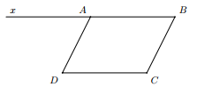

a) Xét tứ giác *ABCD* có  
 = 360*0* (tổng các góc của một tứ giác).  
Mà $\hat{DAB}=\hat{BCD}$, $\hat{ABC}=\hat{CDA}$ (giả thiết)  
Nên = 360*0*.  
2 + 2 = 360*0  
⇔* 2( + )= 360*0  
⇔*  + = 180*0*.  
b) Theo ý *a* suy ra *AD //* *BC* nên $\hat{xAD}$ = $\hat{ABC}$ (đồng vị).  
c) Ta có *AB //*  *DC* và *BC // AD* nên tứ giác *ABCD* là hình bình hành

**Bài 2:**

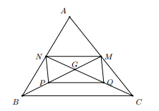

Xét *△ABC* có hai đường trung tuyến *BM* và *CN* cắt nhau tại *G* (giả thiết) nên *G* là trọng  
tâm của *△ABC*.  
Suy ra *GM* = $\frac{GB}{2}$; *GN* = $\frac{GC}{2}$ (tính chất trọng tâm của tam giác). (1)  
Mà *P* là trung điểm của *GB* (giả thiết) nên *GP* = *PB* = $\frac{GB}{2}$. (2)  
*Q* là trung điểm của *GC* (giả thiết) nên *GQ* = *QC* = $\frac{GC}{2}$. (3)  
Từ (1), (2) và (3) suy ra *GM* = *GP* và *GN* = *GQ*.  
Xét tứ giác *PQMN* có *GM* = *GP* và *GN* = *GQ* (chứng minh trên).  
Do đó tứ giác *PQMN* có hai đường chéo *MP* và *NQ* cắt nhau tại trung điểm *G* của mỗi đường nên nó là hình bình hành.

**Bài 3:**

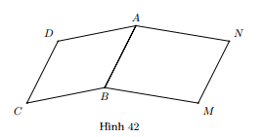

a) Vì *ABCD* là hình bình hành (giả thiết) nên *AB* = *CD*.  
Vì *ABMN* là hình bình hành (giả thiết) nên *AB* = *MN*.  
Suy ra *CD* = *MN*.  
b) Ta có *ABCD* là hình bình hành nên $\hat{BCD}=\hat{BAD}$. (1)  
*ABMN* là hình bình hành nên $\hat{BMN}=\hat{ABN}$. (2)  
Từ (1) và (2) suy ra $\hat{BCD}+\hat{BMN}=\hat{DAN}$.

**Bài 4:**

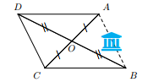

Xét tứ giác *ABCD* có hai đường chéo *AC* và *BD* cắt nhau tại trung điểm *O* của mỗi đường  
nên *ABCD* là hình bình hành.  
Do đó *AB* = *CD* = 100 (m).

**Bài 5:**

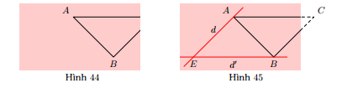

Vì *d // BC* (giả thiết) nên *AE // BC*.  
Vì *d’ // AC* (giả thiết) nên *BE // AC*.   
Xét tứ giác *ACBE* có *AE // BC* (chứng minh trên) và *BE // AC* (chứng minh trên).  
Do đó tứ giác *ACBE* là hình bình hành.  
Suy ra:

$\{AC=BE BC=AE \hat{ACB}=\hat{AEB}$ (tính chất hình bình hành).  
Bạn Hùng chứng minh được tứ giác *ACBE* là hình bình hành có các tính chất trên, đo độ  
dài các đoạn thẳng *BE*, *AE* và đo góc *AEB*.  
Từ đó, tính được độ dài các đoạn thẳng *AC*, *BC* và số đo góc *ACB*.

**D. HOẠT ĐỘNG VẬN DỤNG**

**a) Mục tiêu:** Học sinh thực hiện làm bài tập vận dụng để nắm vững kiến thức.

**b) Nội dung:** HS sử dụng SGK và vận dụng kiến thức đã học để làm bài tập.

**c) Sản phẩm:** kết quả thực hiện các bài thêm.

**d) Tổ chức thực hiện:**

***Bước 1: Chuyển giao nhiệm vụ***

1. GV yêu cầu HS hoạt động hoàn thành câu 1 ; 2 ; 3 ; 4 ; 5 ; 6.
2. GV cho HS thực hiện bài tập trên lớp và giao về nhà bài tập còn lại.

**Câu 1:** Hãy chọn câu trả lời đúng:

**A.** Tứ giác có hai cạnh đối song song là hình bình hành.

**B.** Tứ giác có hai cạnh đối bằng nhau là hình bình hành.

**C.** Tứ giác có hai góc đối bằng nhau là hình bình hành.

**D.** Tứ giác có các cạnh đối song song là hình bình hành.

**Câu 2:** Hãy chọn câu trả lời “**sai”**

**A.** Trong hình bình hành các cạnh đối bằng nhau.

**B.** Trong hình bình hành các góc đối bằng nhau.

**C.** Trong hình bình hành hai đường chéo cắt nhau tại trung điểm của mỗi đường.

**D.** Trong hình bình hành các cạnh đối không bằng nhau.

**Câu 3:** Cho hình bình hành có , các góc còn lại của hình bình hành là



**A.** ; ; . **B.** ; ; .



**C.** ; ; . **D.** ; ; .



**Câu 4:** Cho hình bình hành . Qua giao điểm của các đường chéo, vẽ một đường thẳng cắt các cạnh đối và theo thứ tự ở và (đường thẳng này không đi qua trung điểm của và ).



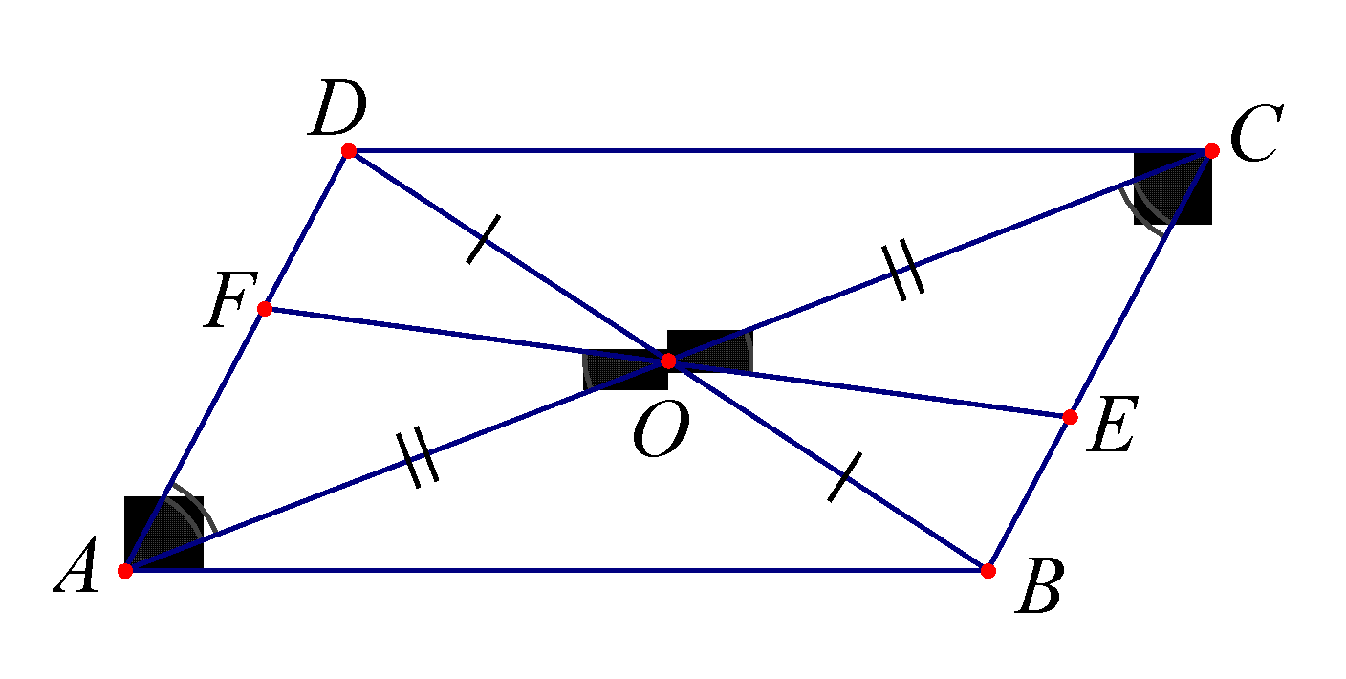

Ta có:

**A.** . **B.**. **C.** . **D.** .



**Câu 5:** Chu vi của hình bình hành bằng , chu vi của tam giác bằng , khi đó độ dài là



**A.** . **B.** . **C.** . **D. .**



**Câu 6:** Cho . Gọi , , theo thứ tự là trung điểm của, , .



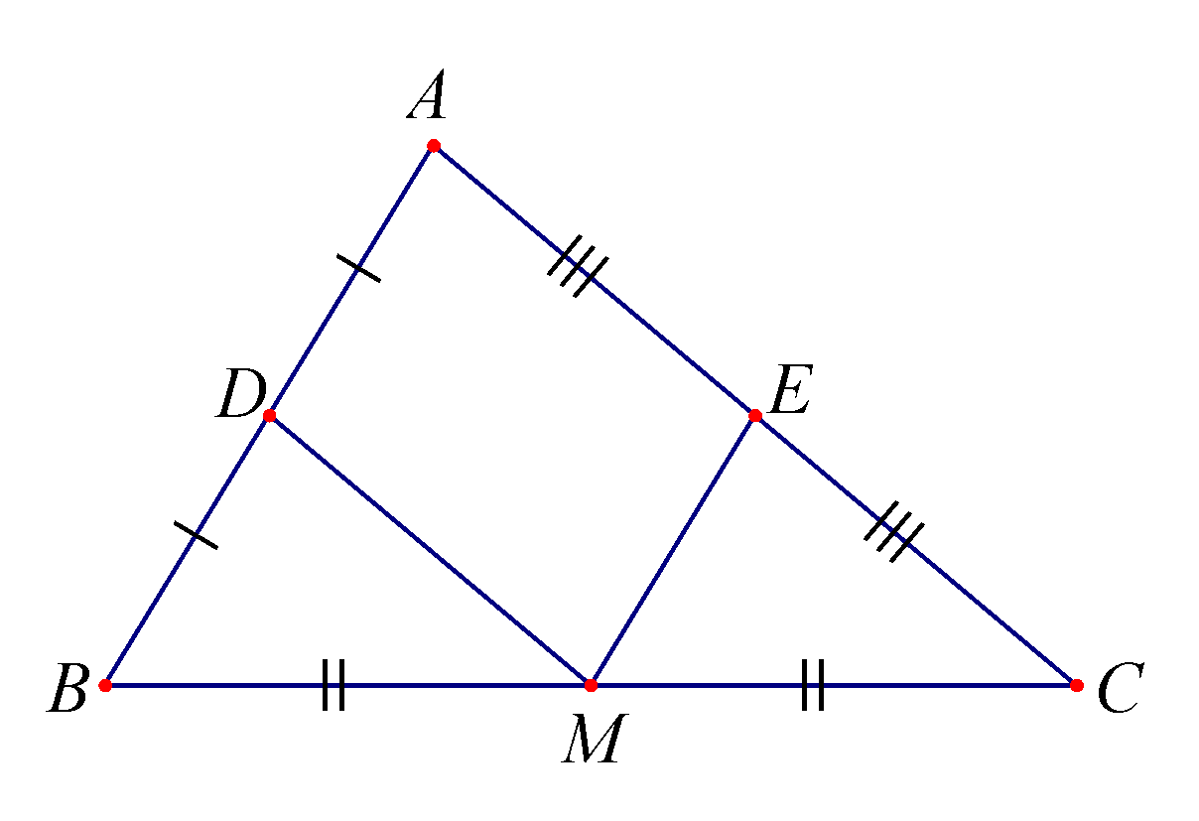

Tứ giác là:



**A.** Hình thang. **B.** Hình bình hành.

**C.** Hình thang cân. **D.** Hình thang vuông.

***Bước 2: Thực hiện nhiệm vụ***

1. HS suy nghĩ, trao đổi, thảo luận thực hiện nhiệm vụ.
2. GV điều hành, quan sát, hỗ trợ.

***Bước 3: Báo cáo, thảo luận***

1. Câu hỏi trắc nghiệm: HS trả lời nhanh, giải thích, các HS chú ý lắng nghe sửa lỗi sai.
2. Bài tập: đại diện HS trình bày kết quả thảo luận, các HS khác theo dõi, đưa ý kiến.

***Bước 4: Kết luận, nhận định***

1. GV nhận xét, đánh giá, đưa ra đáp án đúng, chú ý các lỗi sai của học sinh hay mắc phải.

***Đáp án trắc nghiệm:***

| *1. D* | *2. D* | *3. A* | *4. A* | *5. A* | *6. B* |
| --- | --- | --- | --- | --- | --- |

**\* HƯỚNG DẪN TỰ HỌC Ở NHÀ**

* Ghi nhớ kiến thức trong bài.
* Hoàn thành các bài tập trong SBT
* Chuẩn bị bài mới: "Bài 5: Hình chữ nhật".